LaLiga Standings App

# Specifikáció

## Az alkalmazás célja:

Az alkalmazás segítségével a felhasználó megtekintheti a spanyol elsőosztályú labdarugó bajnokság (továbbiakban LaLiga) aktuális állását. Az alkalmazás kilistázza az aktuális állás szerinti sorrendben a csapatok nevét, helyezését, és pontszámát. Az alkalmazás a legfrissebb LaLiga adatokat a Football Standings API-tól kéri le. (https://github.com/azharimm/football-standings-api)

## Actorok:

Az alkalmazás egyetlen actora a felhasználó.

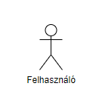

## Use case-ek:

1. A felhasználó megnyitja az alkalmazást és megtekinti a LaLiga aktuális állását az alkalmazás főképernyőjén.
2. A felhasználó rányom az „About” gombra és megtekinti az alkalmazás információkat.

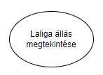

## Use Case diagram:

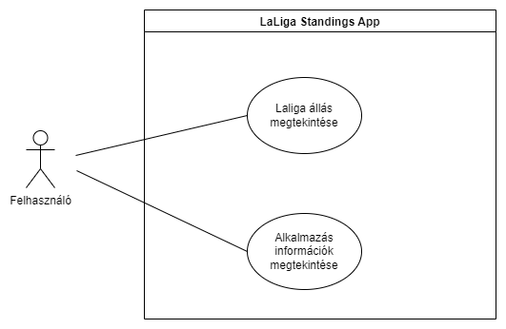

## User story-k:

1. A felhasználó megtekinti a LaLiga aktuális állását.
2. A felhasználó megtekinti az alkalmazás információit.

## Content wireframe-ek:

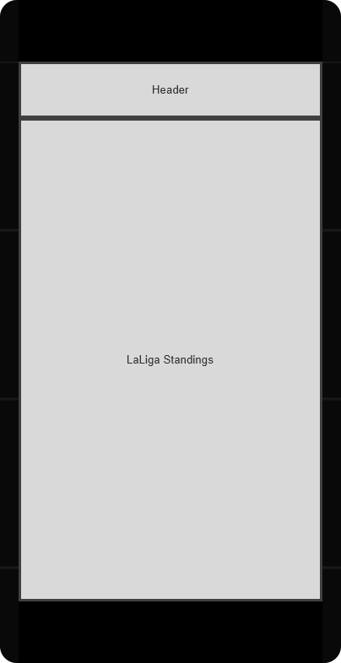

. ábra - Content wireframe - Főképernyő

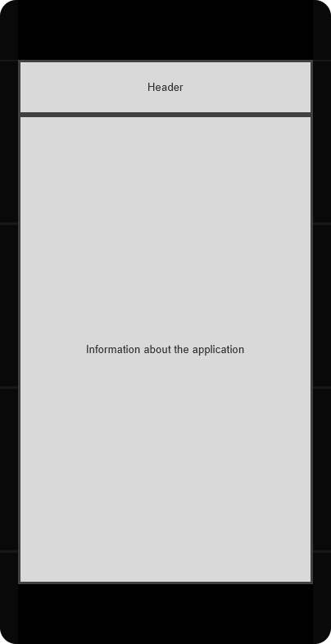

. ábra - Content wireframe - About képernyő

## Lo-fi wireframe-ek:

. ábra - Lo-fi wireframe - Főképernyő

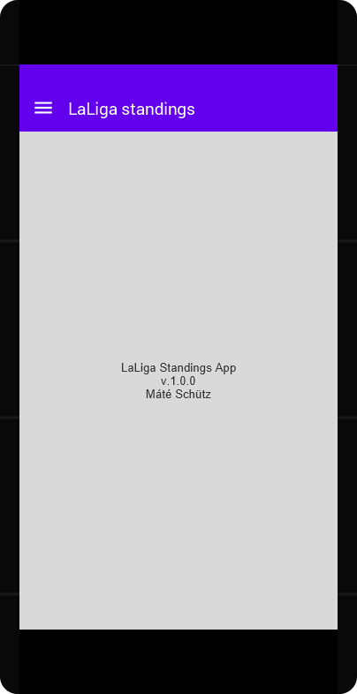

. ábra - Lo-fi wireframe - About képernyő